НАУСТИМ — цифровая интерактивная развивающая среда для познавательного развития и инженерно-технического творчества дошкольников (парциальная образовательная программа дошкольного образования) Авторы: Поваляев О.А., Иванова Н.А., Сарафанова Е.В., Мусиенко С.И.

Новизна и актуальность Программы
- «обучение через игру»
(квест-технологии)
- «обучение через открытие»
- «обучение через деятельность»
- «обучение как исследование»
- «вовлечение в процесс познания»
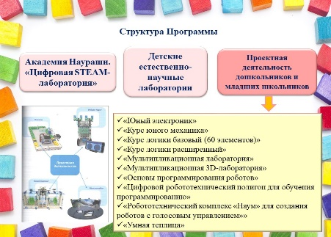
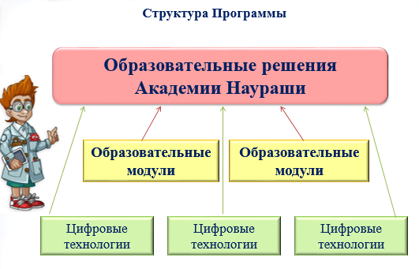

Образовательные решения Академии Наураши
- представляют огромные возможности для познавательной, экспериментально-исследовательской и творческой деятельности,
- предполагают увлекательное путешествие в мир науки, техники и искусства,
- позволяют детям не упустить важный этап в их развитии – игры и общение со сверстниками.
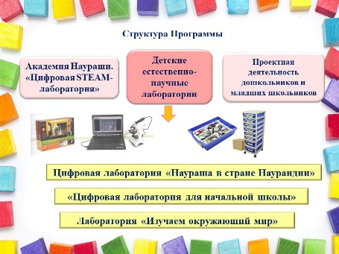
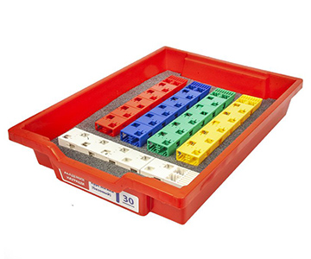

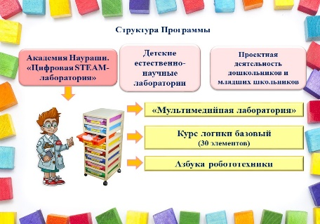

Курс логики базовый

Комплект направлен на развитие логического мышления. Необычные логические игры разовьют у детей трехмерное пространственное воображение и подготовят к программированию.
Инновационные кубики — универсальная основа набора. Оригинальная запатентованная конструкция позволяет соединять их буквально во всех направлениях (более 50 комбинаций), вплоть до соединения вдоль главной диагонали кубов. Это значительно расширяет возможности по конструированию самых разнообразных объектов, начиная от традиционных дорожек и домиков, животных и машин и заканчивая фигурками современных роботов.

Мультимедийная лаборатория
В ходе занятия с набором дети проводят эксперименты с использованием датчика в виде «Божьей коровки», а мультимедийный интерактивный герой Наураша ставит ребенку задачи и комментирует результаты экспериментов.
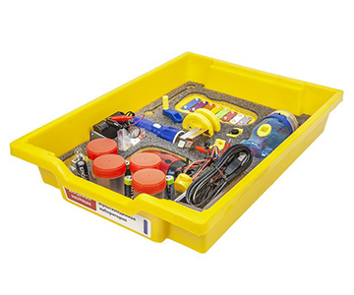Ученый #НАУРАША интересно рассказывает о явлениях, подсказывает как нужно проводить опыт, реагирует на все действия юного экспериментатора!

Азбука Робототехники

Набор предназначен для освоения основ конструирования, а также пиктограммного программирования.

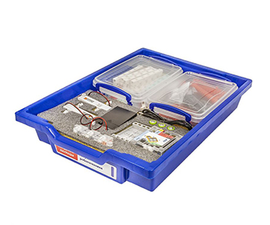

Хрустальная мультлаборатория
Предназначена для создания авторских мультипликационных фильмов, а также для проведения различных экспериментов по созданию мультфильмов различными способами или в разной технике (например: перекладная, кукольная, пластилиновая и песочная мультипликация).
В комплекте все необходимое для сборки 2-х станков: для двумерной (плоскостной) мультипликации, либо для трехмерной (объемной) анимации.

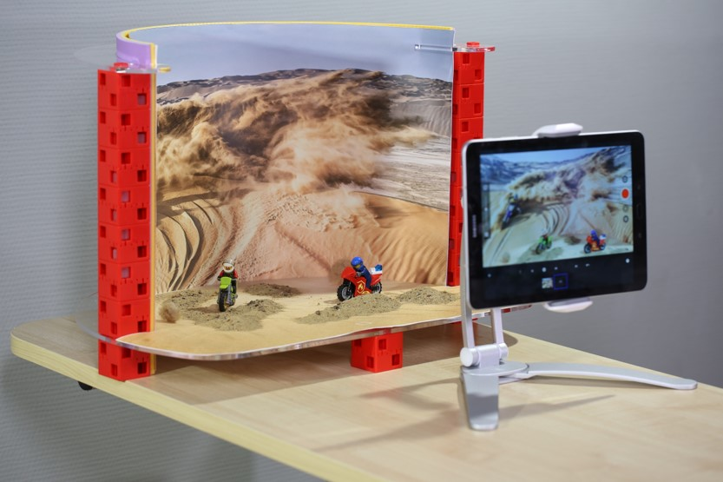

МДОУ "Детский сад № 93" расположен по 2-м адресам:
150061, г. Ярославль, Архангельский проезд, 5а, тел: 55-39-84, 55-62-74,
тел/факс: 55-31-03,
150061, г. Ярославль, улица Громова, 26а,
тел: 56-06-71
e-mail: yardou093@yandex.ru;
yardou093.yaroslavl@yarregion.ru

С уважением,
директор по развитию регионов
Николай Платонов +79653323901;
np@naumag.ru, http://naura.ru/;
http://naumag.ru/; http://naurasha.ru/

ООО "Научные развлечения",
ИНН 7724614449, КПП 772301001, 109316, Г.Москва, ВН.ТЕР.Г. МУНИЦИПАЛЬНЫЙ ОКРУГ ПЕЧАТНИКИ, ПР-КТ ВОЛГОГРАДСКИЙ, Д. 42, ЭТАЖ 7, КОМ 13

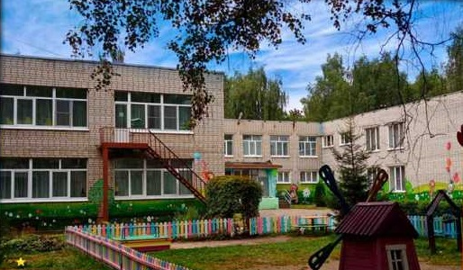

Муниципальное дошкольное образовательное учреждение «Детский сад №93»

Цифровая интерактивная развивающая среда Академии Наураши

Ярославль.2022

